**ペアレント・トレーニング 入門講座**参加無料

　　子育てのイライラを軽減し、楽しく子育てができるヒントが詰まった考え方、

「ペアレント・トレーニング」について、実践をとおして学んでみませんか。

全４回の日程で行います。

★日　時：令和5年１０月３日（火）、１０月１３日（金）、

１０ 月 2０ 日（金）、１０月２７日（金）

いずれも午前１０時～１１時３０分　※１０月2０日のみ11時40分まで

★会　場：紫波町役場 会議室

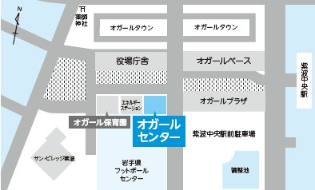 ★対　象：町内在住で、３歳から１０歳までのお子さんの保護者。

４回とも参加が可能な人。

★定　員：先着5人

**紫波町役場**

★講　師：NPO法人紫波さぷり　細川恵子さん

臨床心理士　樋渡朗子さん

★申　込：９月１５日（金）〆切り。

　　　　＜申込・問合せ先＞　こども課 こども係 電話６７２－２１１１（内線３184）

**ペアレント・トレーニング 入門講座**参加無料

　　子育てのイライラを軽減し、楽しく子育てができるヒントが詰まった考え方、

「ペアレント・トレーニング」について、実践をとおして学んでみませんか。

全４回の日程で行います。

★日　時：令和5年１０月３日（火）、１０月１３日（金）、

１０ 月 2０ 日（金）、１０月２７日（金）

いずれも午前１０時～１１時３０分　※１０月2０日のみ11時40分まで

★会　場：紫波町役場 会議室

 ★対　象：町内在住で、３歳から１０歳までのお子さんの保護者。

４回とも参加が可能な人。

★定　員：先着5人

**紫波町役場**

★講　師：NPO法人紫波さぷり　細川恵子さん

臨床心理士　樋渡朗子さん

★申　込：９月１５日（金）〆切り。

　＜申込・問合せ先＞　こども課 こども係 電話６７２－２１１１（内線３184）